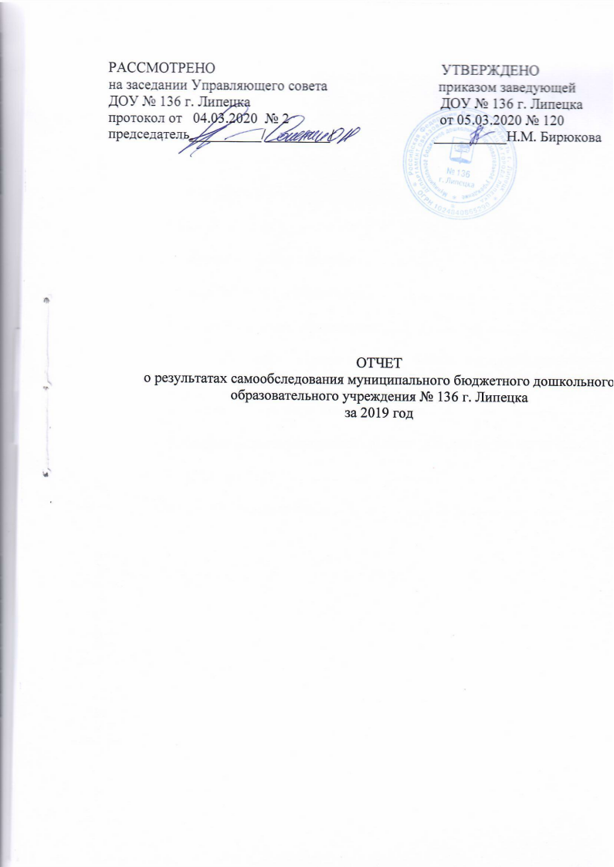

ОГЛАВЛЕНИЕ

Аналитическая часть.......................................................................................................3

1.Оценка образовательной деятельности......................................................................4

2.Оценка системы управления организации.................................................................6

3.Оценка содержания и качества подготовки воспитанников....................................8

4. Оценка организации учебного процесса.................................................................17

5. Оценка востребованности выпускников................................................................19

6. Оценка качества кадрового обеспечения............................................................20

7. Оценка качества учебно-методического, библиотечно-информационного обеспечения ...................................................................................................................21

8. Оценка состояния материально-технической базы..............................................22

9. Оценка функционирования внутренней системы качества образования ........26

Показатели деятельности ДОУ....................................................................................31

Анализ показателей деятельности...............................................................................34

Часть № 1. Аналитическая
Руководствуясь п. 13 ч. 3 ст. 28 Федерального закона от 29.12.2012 № 273 - ФЗ «Об образовании в Российской Федерации», на основании приказа Минобрнауки РФ от 14.06.2013 № 462 «Об утверждении Порядка проведения самообследования образовательных организаций», приказа Минобрнауки России от 14.12.2017 № 1218 «О внесении изменений в порядок проведения самообследования образовательной организации, утвержденный приказом Министерства образования и науки РФ от 14.06.2013 № 462», приказом Минобрнауки России от 10.12.2013 № 1324 «Об утверждении показателей деятельности образовательной организации, подлежащей самообследованию», в целях обеспечения доступности и открытости информации о деятельности организации была проведена процедура самообследования Муниципального бюджетного дошкольного образовательного учреждения №136 г. Липецка (далее-ДОУ).
В процессе самообследования проведена оценка образовательной деятельности, системы управления организации, содержания и подготовки обучающихся, организации учебного процесса, качества кадрового, учебно-методического, библиотечно - информационного обеспечения, материально-технической базы, функционирования внутренней системы оценки качества образования, а так же анализ показателей деятельности организации, подлежащей самообследованию.

Общая характеристика дошкольного образовательного учреждения
Наименование учреждения: Муниципальное бюджетное дошкольное образовательное учреждение №136 г. Липецка.
Краткое наименование: ДОУ № 136 г. Липецка.
Юридический и фактический адрес: 398036 г. Липецк, проспект 60 лет СССР, д.29.
Контактные телефоны: (4742) 41-72-32, (4742) 46-30-10.
Факс: (4742) 41-72-32.
Адрес сайта учреждения: ddolipetsk.ru.
Адрес электронной почты: mdou136lip@yandex.ru, mdoulip136@yandex.ru
Учредитель Учреждения: департамент образования администрации города Липецка.
Лицензия: Образовательная деятельность осуществляется в соответствии с лицензией на право ведения образовательной деятельности № 1508 от 28.03.2017г.
Режим работы: Понедельник-пятница с 6.30 до 18.30 ( 12 часов ).
Суббота, воскресенье - выходные дни.

1.Оценка образовательной деятельности
В 2019 году в ДОУ функционировало 12 групп. Количественный состав воспитанников - 340 человека. Контингент воспитанников социально благополучный. Преобладали дети из полных семей.
По возрастному принципу воспитанники были распределены по группам следующим образом:
1младшая группа №1 -28 человек;
2 младшая группа №1 - 34 человека;
2 младшая группа №2- 33 человека;
средняя группа №1- 35 человек;
средняя группа №2- 33 человека;
старшая группа №1 - 30 человек;
старшая группа №2 -32 человека;
подготовительная к школе группа №1 - 34 человека;
подготовительная к школе группа №2 - 36 человек;
старшая группа компенсирующей направленности – 15 человек
подготовительная к школе группа компенсирующей направленности - 21 человек
группа компенсирующей направленности для детей с РАС – 9 человек.
Педагогический процесс строится на основе:
-основной образовательной программы дошкольного образования муниципального бюджетного дошкольного образовательного учреждения №136 г. Липецка;
-основной адаптированной программы дошкольного образования коррекционно – развивающей работы в логопедической группе для детей с тяжёлыми нарушениями речи (общим недоразвитием речи) 5-8 лет муниципального бюджетного дошкольного образовательного учреждения № 136 г. Липецка;
-основной адаптированной образовательной программы дошкольного образования детей дошкольного возраста с расстройствами аутистического спектра муниципального бюджетного дошкольного образовательного учреждения № 136 г. Липецка.
Образовательные программы направлены на формирование общей культуры, развитие физических, интеллектуальных и личностных качеств, формирование предпосылок учебной деятельности, сохранение и укрепление здоровья детей, коррекцию недостатков в физическом и (или) психическом развитии детей, обеспечение социальной успешности детей, возможности радостно и содержательно прожить период дошкольного детства.
Образовательные программы соответствуют принципу развивающего образования, целью которого является развитие ребенка. Сочетает принципы научной обоснованности и практической применимости, построения образовательной деятельности на основе индивидуальных особенностей каждого ребенка, сотрудничества с семьей, соответствует критериям полноты, необходимости и достаточности, обеспечивает единство воспитательных, развивающих, обучающих целей и задач, основывается на комплексно-тематическом принципе построения образовательного процесса, с учетом принципа интеграции образовательных областей:
- социально-коммуникативное развитие;
- познавательное развитие;
- речевое развитие;
- художественно-эстетическое развитие;
- физическое развитие.
Реализация каждого направления предполагает решение специфических задач во всех видах детской деятельности, имеющих место в режиме дня дошкольного учреждения: режимные моменты, игровая деятельность, специально организованные традиционные и интегрированные занятия, индивидуальная и подгрупповая работа, самостоятельная деятельность, опыты и экспериментирование.
Образовательная деятельность осуществляется на государственном языке Российской Федерации – русском.
ДОУ осуществляет взаимодействие с социумом: МАОУ гимназией № 69 г. Липецка, МАОУ СШ № 60 г. Липецка, В рамках сотрудничества были проведены: праздник День знаний, совместные выставки рисунков, показ театрализованной деятельности, экскурсии.
В течение года ДОУ также поддерживало связь со следующими организациями: детской поликлиникой ГУЗ «Липецкая ГДБ №1», Липецким институтом развития образования, фольклорным ансамблем «Радуга», МАУ ДО ЦРТДиЮ «Советский», ОБУК «Липецким государственным театром кукол», театральной студией «Капитошка» и т.д.
Проводилась работа по обучению педагогов новым подходам к проведению организованной образовательной деятельности с детьми. Педагоги ДОУ были активными участниками городских педагогических сообществ города Липецка.
На базе дошкольного образовательного учреждения были проведены курсы повышения квалификации для воспитателей дошкольных образовательных учреждений г. Липецка на которых с опытом работы выступила педагог- психолог Саввина Лариса Александровна.
Для преодоления трудностей, возникающих у родителей в воспитании детей в ДОУ начал функционировать семейный клуб «Растем вместе». Цель которого - объединить усилия ДОУ и семьи в вопросах воспитания, обучения и развития ребенка, оказание психолого-педагогической помощи.
В текущем году по запросу родителей были организованы дополнительные образовательные услуги:
- художественной направленности «Колокольчик» (вокал);
- художественной направленности «Волшебные гномики»;
- художественной направленности «Палитра» (изодеятельность);
-художественной направленности «Золотой ключик» (театрализованная деятельность);
- социально-педагогической направленности «Речецветик»;
- социально-педагогической направленности «Размышляйка»;
- социально-педагогической направленности «Мир сенсорики»;
- социально-педагогической направленности «Умная Пешка»;
- технической направленности «Самоделкин» (робототехника);
- физкультурно-спортивной направленности «Фитбол» (аэробика).
На основе арендно-договорных отношений:
- хореография, проводилась Липецкой областной молодежной общественной организацией Танцклуб «МиСС»;
- футбол, проводился ООО «ММГ-Липецк».

Вывод: муниципальное бюджетное дошкольное образовательное учреждение № 136 г. Липецка функционирует в соответствии с нормативными документами в сфере образования Российской Федерации. Образовательная деятельность в ДОУ организована в соответствии с государственной политикой в сфере образования, созданы условия для удовлетворения запросов родителей детей дошкольного возраста по их воспитанию и обучению. Образовательный процесс в детском саду в 2019 учебном году осуществлялся в условиях реализации федерального государственного образовательного стандарта дошкольного образования

2. Оценка системы управления организации

Непосредственное управление Учреждением осуществляет заведующий Учреждением, который назначается и освобождается от занимаемой должности Учредителем.
Коллегиальными органами управления образовательного учреждения являются:
- Педагогический совет;
- Общее собрание коллектива;
- Управляющий совет.
Представительным органом работников является действующий в ДОУ профессиональный союз работников образования (Профсоюзный комитет). Представительным органом родительской общественности дошкольного образовательного учреждения является Совет родителей, который принимает активное участие в обеспечении оптимальных условий для организации образовательного процесса, привлечению семей к совместным проектам и акциям в рамках реализации основной образовательной программы муниципального бюджетного дошкольного образовательного учреждения №136 г. Липецка. Структура, порядок формирования, срок полномочий и компетенция органов управления учреждением, принятие ими решений устанавливаются Уставом ДОУ в соответствии с законодательством Российской Федерации. Действующая система управления позволяет оптимизировать управление, включить в пространство управленческой деятельности значительное число педагогов, работников учреждения, родителей (законных представителей).
В 2019 году Общим собранием коллектива принимались решения, связанные с улучшением деятельности организации по различным направлениям. За 2019 год были рассмотрены и внесены изменения в положение о работе группы для детей с расстройством аутистического спектра, в Коллективный договор, в том числе в Положение о стимулирующих выплатах работникам Учреждения, внесены изменения в критерии результативности деятельности работников организации и др.
Управляющий совет принял программу Развития, участвовал в осуществление контроля за целевым использованием финансовых средств, в разработке и согласовании локальных актов дошкольного образовательного учреждения. На Управляющем совете рассмотрены вопросы по материально-техническому оснащению образовательных отношений и др.
В 2019 перед коллективом стаяли следующие задачи:
1. Продолжить работу по созданию единого образовательного пространства посредством разнообразных форм взаимодействия семьи и детского сада в условиях современных требований.
2. Повысить качество развития речевых навыков дошкольников, используя современные образовательные технологии и методики.
В рамках реализации годовых задач было проведено 4 педагогических совета:
В рамках реализации годовых задач было проведено 4 педагогических совета:
«Пути совершенствования взаимодействия педагогов с родителями детей» (апрель);
«Реализация основных задач работы ДОУ за 2018-2019 учебный год» - итоговый педсовет (май);
«Развитие учреждения: от задач к решениям» (август);
«Эффективное внедрение современных технологий и методов развития речи как условие улучшения речевых способностей дошкольников» (ноябрь)
Педагогическим советом ДОУ в 2019 году были определены направления образовательной и оздоровительной деятельности учреждения, рассмотрены и рекомендованы к утверждению основная образовательная программа дошкольного образования муниципального бюджетного дошкольного образовательного учреждения №136 г. Липецка, основная адаптированная программа дошкольного образования коррекционно – развивающей работы в логопедической группе для детей с тяжёлыми нарушениями речи (общим недоразвитием речи) 5-8 лет муниципального бюджетного дошкольного образовательного учреждения № 136 г. Липецка, учебные планы, планирование педагогических работников, общеразвивающие программы дополнительного образования. Также в 2019 году на педагогических советах рассматривались вопросы повышения квалификации и переподготовки кадров.
На одном из педсоветов рассматривался вопрос о повышении уровня профессионального мастерства педагогов ДОУ в вопросах взаимодействия с семьями воспитанников. Результатом деятельности педсоветов явилось:
- повышение качества работы с родителями, посредством разнообразных форм взаимодействия;
- совершенствование системы работы в детском саду по речевому развитию детей дошкольного возраста с применением современных технологий и методов;
- пополнение развивающей предметно - пространственной среды групп в соответствии с ФГОС ДО.
В ДОУ используются эффективные формы контроля, различные виды мониторинга (управленческий, методический, педагогический, психолого-педагогический, контроль состояния здоровья детей и др.).
Таким образом, реализуется возможность участия в управлении ДОУ всех участников образовательных отношений.
Вывод: Структура и механизм управления ДОУ определяют стабильное функционирование. Демократизация системы управления способствует развитию инициативы участников образовательного процесса (педагогов, воспитанников и их родителей (законных представителей).

3. Оценка содержания и качества подготовки воспитанников

В ДОУ созданы все необходимые условия, благоприятно влияющие на качество образования, распространение современных технологий и методов воспитания.
В группах общеразвивающей направленности образовательная деятельность осуществляется в соответствии с Основной образовательной программой муниципального бюджетного дошкольного образовательного учреждения №136 г. Липецка и направлена на формирование общей культуры воспитанников, развитие физических, интеллектуальных, нравственных, эстетических и личностных качеств с учётом возрастных и индивидуальных особенностей, формирование предпосылок учебной деятельности, сохранение и укрепление здоровья детей, обеспечение их социальной успешности.
В группах компенсирующей направленности (логопедических) образовательная деятельность осуществляется в соответствии с Основной адаптированной программой дошкольного образования коррекционно – развивающей работы в логопедической группе для детей с тяжёлыми нарушениями речи (общим недоразвитием речи) 5-8 лет Муниципального бюджетного дошкольного образовательного учреждения № 136 г. Липецка направлена на обеспечение системы средств и условий для устранения речевых недостатков у детей старшего дошкольного возраста с общим недоразвитием речи и осуществления своевременного и полноценного личностного развития, обеспечения эмоционального благополучия посредством интеграции содержания образования и организации взаимодействия субъектов образовательного процесса.
Образовательная деятельность в группе для детей с РАС осуществляется в соответствии с Основной адаптированной образовательной программой дошкольного образования для детей дошкольного возраста с расстройствами аутистического спектра муниципального бюджетного дошкольного образовательного учреждения № 136 г. Липецка и направлена на развитие коммуникативных навыков, коррекцию поведения детей в социуме, настрой их на активный контакт с окружающим миром, реализацию своего потенциала и умения жить в обществе вместе с другими людьми.
Воспитанниками данной группы являются дети в возрасте 4-6 лет. Работа с детьми ведётся с применением метода прикладного анализа поведения.
Образовательно-воспитательный процесс в данной группе включает в себя всестороннее развитие личности ребёнка. Ребёнок непрерывно включён в разнообразные виды деятельности – учебную, творческую, игровую и т.д.
Занятия проводятся как в индивидуальной, так и в групповой форме. Индивидуальное сопровождение тьютора позволяет непрерывно отрабатывать все необходимые навыки ребёнка. Это касается, конечно, и бытовых навыков, которые необходимы в повседневной жизни (навыки самообслуживания, приёма пищи, туалета, безопасности и т.д.).
Все дети при поступлении в группу проходят диагностическое обследование. Для каждого ребенка по результатам тестирования составлена индивидуальная программа, в которой описаны начальный (базовый) уровень ребенка, его адаптивные навыки, прописана коррекция нежелательного поведения, а также цели, которые необходимо реализовывать с каждым конкретным ребенком. К каждому выстраивается индивидуальный подход, согласно уровню развития его навыков. Ресурсная группа позволяет организовать командную работу, в которую включены специалисты разного профиля и родители. При этом все специалисты знают и используют методы прикладного анализа поведения, позволяющие развивать навыки, корректировать нежелательные формы поведения.
По итогам 2019 учебного года учителем-дефектологом проводилось диагностическое обследования обучающихся по методике Н.Г.Манелис, которое определяло динамику в следующих областях: социальное поведение, коммуникация, восприятие, познавательная сфера, речь, игра, крупная моторика, мелкая моторика, самообслуживание, дезадаптивное поведение. Положительная динамика у детей по итогам работы за год отмечается в 100% случаях.
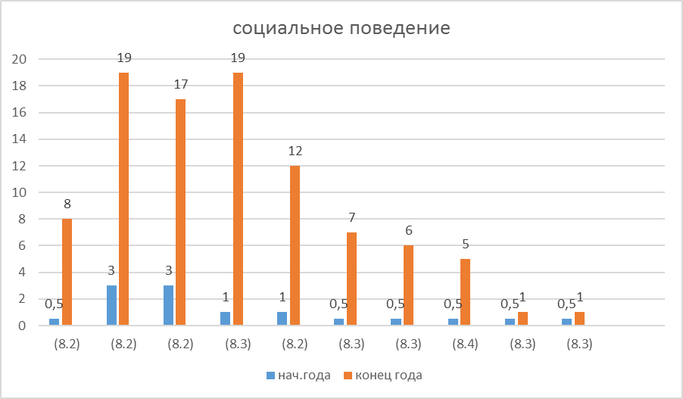
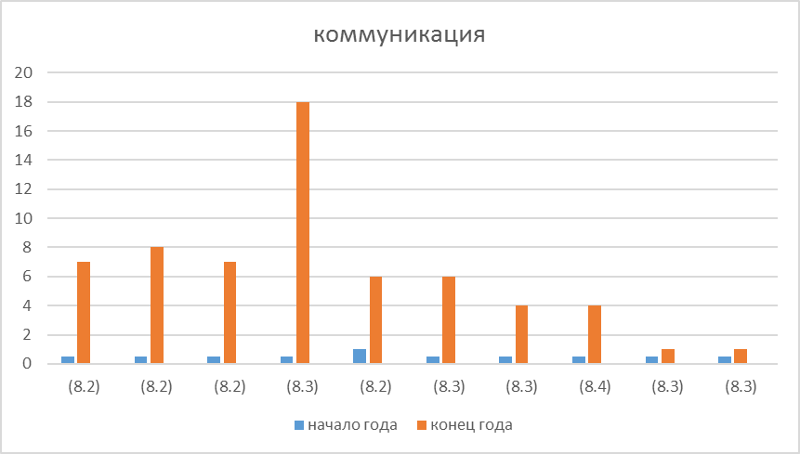
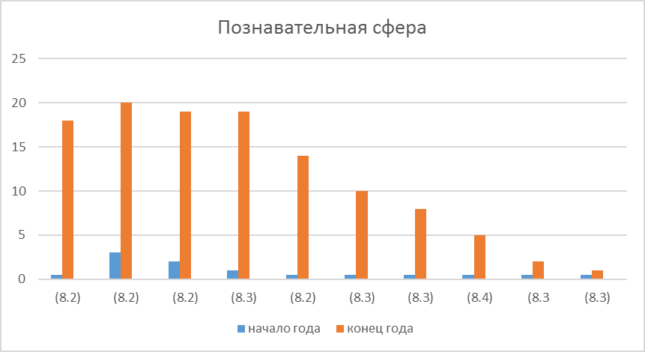
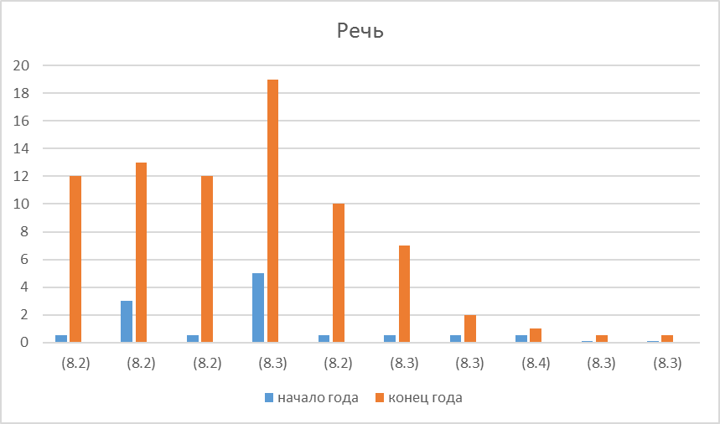
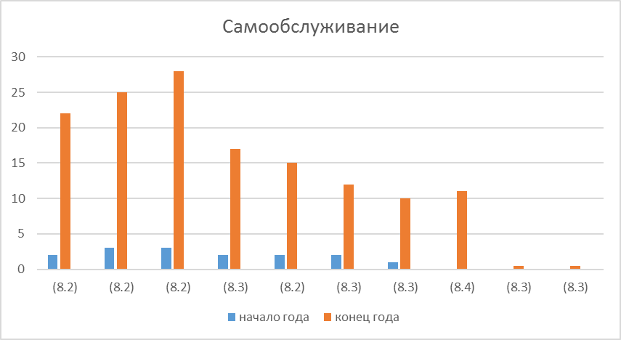
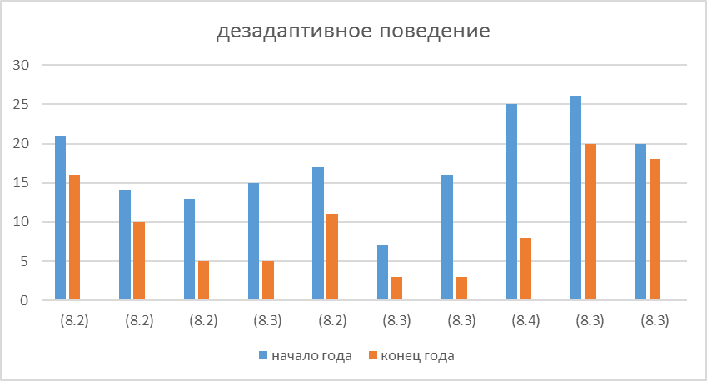
В целях определения сформированности предпосылок учебной деятельности в 2019 году в группах общеразвивающей и компенсирующей (логопедической) направленности было проведено общегородское исследование уровня актуального развития детей.
Количество выпускников из старших и подготовительных к школе групп в 2019 году составило - 38, из них всего обследовано – 38.

По результатам психолого-педагогического обследования за 2019 учебный год 100 % выпускников освоили образовательную программу дошкольного образования по результатам мониторинга по определению готовности к школьному обучению (познавательные процессы):

2019 год 2018 год

высокий уровень-13% 1%

выше среднего -79% 82%

средний - 8% 17%

По сравнению с 2018 годом высокий уровень развития детей повысился на 12 %, выше среднего снизился на 3%, средний уровень снизился на 9 %. Что говорит о качественной подготовке педагогами детей к школе.
Оценку уровня актуального развития выпускников ДОУ проводил педагог-психолог ДОУ
Познавательное развитие

Уровень | Мышление |  | Внимание |  | Память |  | Восприятие |  | Моторика |  | Итоговый результат
 | кол-во | % | кол-во | % | кол-во | % | кол-во | % | кол-во | % | кол-во | %
высокий | 21 | 55.3 | 13 | 34.2 | 24 | 63.16 | 15 | 39.47368 | 6 | 15.7895 | 5 | 13.157
выше среднего | 13 | 34.2 | 23 | 60.5 | 13 | 34.21 | 18 | 47.36842 | 25 | 65.7895 | 30 | 78.947
средний | 4 | 10.5 | 2 | 5.26 | 1 | 2.632 | 5 | 13.15789 | 7 | 18.4211 | 3 | 7.8947
ниже среднего | 0 | 0 | 0 | 0 | 0 | 0 | 0 | 0 | 0 | 0 | 0 | 0
низкий | 0 | 0 | 0 | 0 | 0 | 0 | 0 | 0 | 0 | 0 | 0 | 0
общее кол-во | 38 | 100 | 38 | 100 | 38 | 100 | 38 | 100 | 38 | 100 | 38 | 100

Личностное развитие |  |  |  |  |  | Социально-коммуникативное развитие
Самооценка |  |  | Эмоциональный интеллект
Уровень | кол-во | % | Уровень | кол-во | % | кол-во | %
Завышенная | 13 | 34.2 | высокий | 9 | 23.7 | 24 | 63.2
Адекватная | 11 | 28.9 | средний | 26 | 68.4 | 14 | 36.8
Заниженная | 14 | 36.8 | низкий | 3 | 7.89 | 0 | 0
Общее кол-во | 38 | 100 | общее кол-во | 38 | 100 | 38 | 100

Мотивация

 | 1-й выбор |  | 2-й выбор
 | кол-во | % | кол-во | %
Игра | 6 | 15.8 | 6 | 15.8
Творчество | 2 | 5.3 | 3 | 7.9
Обучение | 4 | 10.5 | 1 | 2.6
Общение | 1 | 2.6 | 0 | 0.0
Взаимопомощь | 8 | 21.1 | 18 | 47.4
Личный интерес | 9 | 23.7 | 6 | 15.8
Лидерство | 8 | 21.1 | 4 | 10.5
Общее кол-во | 38 | 100 | 38 | 100

Результативность работы логопедической группы ( второй год обучения)
Оценку уровня речевого развития в логопедической группе проводил учитель-логопед.

Кол-во выпускников | Разделение детей по диагнозу на начало обучения |  |  | Динамика коррекционно-образовательного процесса на конец учебного года |  |  |  |  |  |  |  |  | Дальнейшее обучение
 |  |  |  | норма |  | положит.динамика |  | незначит. динамика |  |  | без изменений
 | диагноз | кол-во детей | кол-во детей (%) | кол-во детей | кол-во детей (%) | кол-во детей | кол-во детей (%) |  | кол-во детей | кол-во детей (%) | кол-во детей | кол-во детей (%) | ОУ | кол-во детей | кол-во детей (%)
14 | ТНР ОНР-  I II III | 14 | 100 | 13 | 92,8 | 1 | 7,2 |  | - | - | - | - | CОШ | 12 | 85,6
 |  |  |  |  |  |  |  |  |  |  |  |  | Речевые классы | - | -
 |  |  |  |  |  |  |  |  |  |  |  |  | Массовая группа ДОУ | 2 | 14,4
 |  |  |  |  |  |  |  |  |  |  |  |  | Школа для детей с ТНР | - | -

Анализ речевого развития воспитанников группы показывают позитивную динамику. Данная положительная динамика объясняется тем, что содержание коррекционно-развивающей работы было направлено на создание системы комплексной помощи детям с фонетико-фонематическим недоразвитием (ФФН), которая осуществлялась при тесном сотрудничестве воспитателей, специалистов и родителей с использованием приемов развивающего обучения и индивидуального подхода к каждому ребенку.
Коррекционная работа в логопедической группе строилась на принципах тематического планирования и на основе интеграции учителя-логопеда с педагогами и специалистами ДОУ, что позволило повысить качество учебно-воспитательной работы с детьми, имеющими речевые нарушения. Достижение цели обеспечивалось постановкой широкого круга образовательных, воспитательных, коррекционных и развивающих задач, решение которых осуществлялось учителем-логопедом, воспитателями, музыкальным руководителем, инструктором по физической культуре, на индивидуальных занятиях, в организованной образовательной деятельности, а также созданием единого речевого пространства в детском саду.
Педагогическая диагностика индивидуального развития детей в течение года осуществлялась через педагогические наблюдения и анализ образовательной деятельности педагогами всех возрастных групп.
Мониторинг индивидуального развития детей включал в себя:
- оценку уровней эффективности педагогических воздействий в образовательной области «Физическое развитие» проводил инструктор по физической культуре;
- оценку уровней эффективности педагогических воздействий в образовательных областях: «Познавательное развитие», «Речевое развитие», «Социально - коммуникативное развитие» проводили воспитатели;
- оценку уровня эффективности педагогических воздействий в образовательной области «Художественно-эстетическое развитие» проводил музыкальный руководитель;

Результаты мониторинга индивидуального развития детей
за 2019 год.

Образовательные области | Уровни освоения программы в %
 | высокий | средний | низкий
Физическое развитие | 42 | 53 | 5
Социально-коммуникативное развитие | 50 | 43 | 7
Познавательное развитие | 40 | 52 | 8
Речевое развитие | 43 | 48 | 9
Художественно-эстетическое развитие | 43 | 50 | 7
Общий показатель по ДОУ | 44 | 49 | 7

Таким образом, средний процент обученности детей остается достаточно высокий.
Педагогические работники и воспитанники дошкольного образовательного учреждения в 2019 году принимали активное участие в городских, областных, всероссийских интеллектуальных и творческих конкурсах и занимали призовые места. Все это позволило не только повысить уровень профессионализма педагогов, но и способствовало повышению качества образовательного процесса, а так же явилось стимулом для развития и поддержания имиджа, как педагогов, так и ДОУ

Участие воспитанников и педагогов ДОУ в конкурсах и фестивалях.

Дата  (месяц) | Наименование и статус конкурса | Результат
сентябрь | Конкурс логотипов городской воспитательной акции «Прошлое в настоящем: Победе-75» | вошли в десятку лучших работ
сентябрь | Городской конкурс чтецов "Сила звонкого слова" | Дипломы
октябрь | Городской конкурс рисунков « Как прекрасна земля и на ней человек» | участие
октябрь | Городской фестиваль художественного творчества детей с ограниченными возможностями здоровья «Радуга творчества» | участие
октябрь | "I Международный Марафон" | участие
ноябрь | Муниципальный этап областной акции «Дорога глазами детей» среди воспитанников образовательных учреждений | 3 место в номинации «Декоративно-прикладное творчество».
ноябрь | Городской фестиваль семейного творчества « Крепка семья – крепка держава» | участие
декабрь | Муниципальная олимпиада дошкольников "Умницы и умники" | участие
декабрь | Городской конкурс «Лучшая новогодняя игрушка для « Народной ёлки». | Диплом
декабрь | Муниципальный этап областного фестиваля «Звездочки ГТО» | Дипломы
декабрь | Областная выставка новогодних композиций "Вместо елки - новогодний букет» | участие
декабрь | Городской конкурс «Дед Мороз 2.0.Перезагрузка» в рамках фестиваля «Петровские забавы или новогодний фейерверк по-Липецки» | Диплом в номинации «Липецкий Дед Мороз»
февраль | Городской профессиональный конкурс "Алло мы ищем таланты" | 2 место в номинации «Художественное слово»,  2 место в номинации «Хореография»
март | Конкурс Всемирного фонда дикой природы «Столица часа Земли", | Благодарственное письмо
март | Спартакиада дошкольников" Быстрее, выше, сильнее" . | участие
апрель | Городской конкурс скворечников "Птичий терем" | 1место в номинации «Самый правильный и удобный скворечник».
апрель | Областной творческий конкурс «Пасхальные мотивы» | Гран-при, 2 место
апрель | Городской фестиваль детского музыкально – театрализованного творчества «Липецкая звездочка – 2019» | участие
май | Городская семейная спартакиада дошкольников "Папа, мама, я - спортивная семья" | участие
май | Областной конкурс детского рисунка посвященного 74-летию Победы в Великой Отечественной войне | 1 место

Вывод: Выполнение детьми основной и адаптированных образовательных программ дошкольного образования ДОУ № 136 г. Липецка осуществляется на достаточно высоком уровне. Годовые задачи реализованы в полном объеме. В ДОУ систематически организуются и проводятся различные тематические мероприятия.

4. Оценка организации учебного процесса

Учебный процесс в ДОУ организован в соответствии с основной образовательной программой муниципального бюджетного дошкольного образовательного учреждения №136 г. Липецка, адаптированной программой дошкольного образования коррекционно-развивающей работы в логопедической группе для детей 5-8 лет с тяжелым нарушением речи ( общим нарушением речи) муниципального бюджетного дошкольного образовательного учреждения № 136 г. Липецка, адаптированной образовательной программой дошкольного образования детей дошкольного возраста с расстройствами аутистического спектра муниципального бюджетного дошкольного образовательного учреждения № 136 г.
Образовательный процесс в ДОУ осуществляется на русском языке с позиции личностно-ориентированного подхода.
Учебный план составлен в соответствии с "Санитарно-эпидемиологическими требованиями к устройству, содержанию и организации режима работы дошкольных образовательных организаций" (СанПиН 2.4.1.3049-13). Образовательная деятельность, требующая повышенной познавательной активности и умственного напряжения детей, организована в первую половину дня. Особое внимание в режиме дня уделялось соблюдению баланса между разными видами активности детей (умственной, физической и др.). Образовательная деятельность осуществлялась в процессе организации различных видов детской деятельности, образовательной деятельности, осуществляемой в ходе режимных моментов, самостоятельной деятельности, взаимодействия с семьями воспитанников. Содержание образовательного процесса реализуется на основе комплексно-тематического планирования.
Работа с детьми в учреждении строится на основе индивидуально -дифференцированного подхода.
Педагоги активно применяют разные технологии: развивающего обучения, проблемного обучения, проектного обучения, интегративный подход в реализации образовательных областей, информационно-коммуникативные технологии (ИКТ), технология решения изобретательных задач (ТРИЗ), здоровьесберегающие технологии.
Общий объем обязательной части Программы, рассчитывается в соответствии с возрастом воспитанников, основными направлениями их развития и включает время, отведенное на:
- образовательную деятельность, осуществляемую в процессе организации различных видов детской деятельности (игровой, коммуникативной, трудовой, познавательно-исследовательской, продуктивной, музыкально-художественной, чтения).
Все воспитанники ДОУ, согласно системе организационно - методического сопровождения образовательной программы дошкольного образования, разделены на возрастные группы в соответствии с закономерностями психического развития каждого ребенка. Преемственность программ в возрастных группах обеспечивается цикличностью прохождения программного материала с последующим усложнением в соответствии с возрастом воспитанников. Педагоги создают благоприятные условия для развития способностей детей с учетом возрастных, индивидуальных способностей и потребностей воспитанников. При построении образовательного процесса педагоги основываются на соответствующих возрасту формах работы с детьми: игры, чтения, создания педагогических ситуаций, наблюдения, проектной деятельности, театрализованной деятельности, рассматривания и обсуждения, слушания, экспериментально-исследовательской деятельности, прогулки, презентации, видеоролики и т.п. Программные задачи решаются в совместной деятельности взрослого и детей не только в рамках организованной образовательной деятельности, но и в самостоятельной деятельности дошкольников, при проведении режимных моментов, учитывая интересы и возможности каждого ребенка.
Педагогическое просвещение родителей (законных представителей) воспитанников осуществляется через беседы, консультации, групповые уголки для родителей, папки-передвижки, стенды, родительские собрания, проведение совместных мероприятий для детей и родителей, анкетирования, выставок совместных работ, показ ОД для родителей, посещения открытых мероприятий и участие в них, а также с помощью современных средств информатизации (сайт и электронная почта дошкольного образовательного учреждения).
Создание единого информационного пространства – один из ведущих факторов, влияющих на повышение качества образования. Прочно вошли в образовательный процесс информационно-коммуникационные технологии.
С целью обеспечения официального представления информации о дошкольном образовательном учреждении, оперативного ознакомления участников образовательного процесса и других заинтересованных лиц, создан официальный сайт и размещен в сети Интернет.
Документооборот и деловая переписка дошкольного образовательного учреждения осуществляется посредством электронной почты, что позволяет организовать устойчивый процесс обмена информацией между дошкольным учреждением и общественностью.
Дошкольное учреждение использует информационно-коммуникационные технологии в образовательном процессе в целях:
-совершенствования методической и аналитической функции;
-для оформления стендов;
-для оформления дидактического материала;
-для повышения самообразования педагогов;
-для демонстрации наглядных материалов в целях более яркого восприятия информации и для практических заданий детям

Вывод: Учебный процесс построен в соответствии с требованиями СанПиН 2.4.1.3049-13 и направлен на создание благоприятных условий развития детей с учетом возрастных, индивидуальных особенностей и склонностей, развитие способностей и творческого потенциала каждого ребёнка.

5. Оценка востребованности выпускников

По результатам опросов родителей, воспитанники ДОУ перешли в ОУ № № 18, 26, 33, 42, 59,63, 66,68, 69, 77, с. Сырское, с.Хрущевка

Количество  выпускников | ОБРАЗОВАТЕЛЬНОЕ УЧРЕЖДЕНИЕ | Количество выпускников
 | ОУ №18 | 2
 | ОУ №26 | 1
 | ОУ № 33 | 3
 | ОУ №42 | 1
 | ОУ№59 | 1
 | ОУ№ 63 | 3
 | ОУ№ 66 | 1
 | ОУ №68 | 1
 | ОУ №69 | 18
 | ОУ №77 | 5
 | ОУ с.Сырское | 1
 | ОУ с. Хрущевка | 1
 | Итого: | 38

Выбор школ обусловлен местом жительства детей и предложенной программой обучения.

Вывод: Все выпускники ДОУ востребованы школами.

6. Оценка качества кадрового обеспечения

Дошкольное образовательное учреждение укомплектовано педагогическими кадрами на 100 %. Образовательный процесс осуществляют 42 квалифицированный педагога, из них 8 тьюторов.

Распределение педагогов по квалификационным категориям.
Аттестованы:
2018 год (33 педагога) |  |  | 2019 год (34 педагога + 8 тьюторов)
- на высшую квалификационную категорию - 8 (24%)педагогов,  - на первую квалификационную категорию – 22 (67%)педагогов,  - не аттестованы - 3 (9%) педагога |  |  | - на высшую квалификационную категорию - 8 (24%)педагогов,  - на первую квалификационную категорию – 22 (65%)педагогов,  - не аттестованы - 4 (11%) педагога
Доля педагогов, повысивших свою квалификацию за последние 3 года

42 педагога имеют курсы по ФГОС ДО (100%) Педагоги повышают свою квалификацию на базе ЛИРО, ЛГПИ, «Бизнес-Развитие» и др. |  | 42 педагога имеют курсы по ФГОС ДО (100%) Педагоги повышают свою квалификацию на базе ЛИРО, ЛГПИ, «Бизнес-Развитие» и др.
Имеют педагогическое образование
Высшее - 24 (72%) педагога  Среднее профессиональное -9 (28%) педагогов | Высшее - 33 (79%) педагога  Среднее профессиональное -9 (21%) педагогов

Анализ кадрового состава по итогам 2019 учебного года следующий:
Высшее профессиональное образование имеют 79 % педагогов, что на 7 % выше прошлого года, среднее профессиональное – 21 %.
89% педагогических работников имеют высшую и первую квалификационную категории, что на 2 % ниже прошлого года, из-за увеличения количества педагогов в связи с введением в штат одного педагога-психолога. Аттестацию не проходили из-за требований к стажу работы 4 педагога (11%),
8 тьюторов не аттестованы в связи с непредусмотренными требованиями к аттестации тьторов .
100% педагогов имеют курсы повышения квалификации по вопросам внедрения ФГОС ДО в практику работы.
В течение года все педагоги занимались самообразованием, продолжали реализовывать требования ФГОС ДО, решали задачи взаимодополняющих образовательных областей. Система повышения квалификации и переподготовки кадров является действенным механизмом в контексте реализации Федерального государственного образовательного стандарта дошкольного образования. Системность и комплексность повышения квалификации обеспечивается структурой ее организации, которая отражена в соответствующем плане работы ДОУ. Педагоги постоянно повышают свой профессиональный уровень. В работе используются новые формы проведения педагогических советов, семинаров, такие как: деловая игра, дискуссия, семинар-практикум, круглый стол, «мастер-класс», проводятся практические занятия, тренинги и др.. Положительным результатом методической работы стали разработанные перспективные планы, конспекты занятий, проекты, участие педагогов в конкурсах различного уровня.
В связи с тем, что в состав коллектива входят начинающие педагоги без опыта работы, в дошкольном образовательном учреждении организована методическая служба, которая направлена на повышение профессиональной компетентности педагогов, своевременное оказание им методической помощи.

Вывод: Работа педагогического коллектива ДОУ отмечается положительной результативностью и достаточной стабильностью, текучесть кадров относительно небольшая. Педагоги активно повышают свой профессиональный уровень путем: самообразования, посещения методических объединений, ГПС, вебинаров, педагогических советов, семинаров - практикумов, круглых столов, консультаций, открытых просмотров, проходят обучения на курсах повышения квалификации в соответствии с планом курсовой подготовки. Все это в комплексе улучшает качество образования и воспитания дошкольников.

7. Оценка качества учебно-методического и библиотечно-информационного обеспечения

Методическая работа в ДОУ - часть системы непрерывного образования, ориентированная на освоение педагогами содержания образовательной программы дошкольного образования, достижений науки и передового педагогического опыта, методов воспитания и образования детей, обеспечивающих реализацию образовательной программы дошкольного образования, повышение уровня готовности педагогов к организации и ведению образовательного процесса в современных социальных и экономических условиях. Большое внимание в ДОУ уделяется самообразованию педагогов. Направление и содержание самообразования определяется самим педагогом в соответствии с его потребностями и интересами. Источником пополнения методического кабинета и портфолио педагога являются результаты работы по самообразованию: конспекты занятий, дидактические игры, сценарии развлечений, праздников, изготовление тематических альбомов, дидактических игр и др.
Библиотечный фонд укомплектован печатными, электронными учебными изданиями (включая учебные пособия), методическими и периодическими изданиями по всем входящим в реализуемую образовательную программу дошкольного образования образовательным областям, интернет – ресурсы, в том числе изданиями для обучения и воспитания детей с РАС. Библиотека расположена в методическом кабинете. Учет библиографического фонда ведется с помощью картотеки. Библиотечный фонд сформирован с учетом 5 образовательных областей: «Физическое развитие», «Социально-коммуникативное развитие», «Художественно-эстетическое развитие», «Речевое развитие», «Познавательное развитие». Имеется детская художественная литература (хрестоматии, сборники сказок, малых фольклорных форм, познавательной литературы, произведения русских и зарубежных поэтов и писателей), репродукции картин, иллюстративный материал, дидактические пособия и игры. Книги для воспитанников находятся в групповых помещениях. Для достижения полноты и качества использования научных и практических знаний в образовательной деятельности в ДОУ создается эффективная система информационного обеспечения. Методический кабинет оснащен оборудованием, обеспечивающим свободный доступ к сети Интернет, работу с компьютером, принтером. Для педагогов обеспечен доступ к образовательным информационным системам и информационно - телекоммуникационным сетям
Педагоги ДОУ информируются о новых поступлениях методических пособий, получают своевременную методическую помощь в организации образовательного процесса.
Согласно статьи 29 Федерального закона от 29.12.2012 № 273-ФЗ «Об образовании в Российской Федерации», Учреждение обеспечивает информационную открытость путем размещения открытой и доступной информации о деятельности Учреждения на официальном сайте Учреждения в сети "Интернет", где родители (законные представители) могут ознакомиться с информацией как по вопросам развития и воспитания детей, так и информационно-образовательными ресурсами.

Вывод: Таким образом, библиотечно-информационное обеспечение находится на удовлетворительном уровне. Объем библиотечного фонда обеспечивает реализацию образовательной программы дошкольного образования, но требует пополнения. Фонд детской художественной литературы соответствует реализуемым программам. Запланировано пополнение библиотечного фонда электронными изданиями. Информационная база характеризуется доступностью для педагогов и родителей, рациональностью использования.

8. Оценка состояния материально-технической базы

Дошкольное образовательное учреждение размещено в специально выстроенном здании, рассчитанном на 12 возрастных групп детей. 4 группы имеют отдельные входы. Помещение детского сада соответствует санитарным нормам и правилам.
В ДОУ создана материально-техническая база для жизнеобеспечения и развития детей, ведется систематическая работа по созданию предметно-развивающей среды.
Оборудованы и оснащены методическими и дидактическими пособиями:
- групповые помещения;
- методический кабинет;
- кабинеты учителей-логопедов;
- кабинет педагога- психолога;
- кабинет учителя-дефектолога;
- сенсорная комната;
- медицинский блок;
- музыкальный и спортивный залы;
- уголок русского быта;
- уголок ПДД;
- кабинет по изодеятельности;
- пищеблок;
- прачечная;
- игровые прогулочные участки и спортивная площадка.
Для каждой возрастной группы имеется все необходимое для полноценного функционирования помещения: приемная, спальня, игровая и туалетная комнаты.
Созданная в ДОУ предметно-пространственная среда, соответствует современным требованиям, способствует укреплению здоровья, всестороннему развитию, обеспечивает их психическое и эмоциональное благополучие, содержит условия для формирования у детей эстетического отношения к окружающему, интеллектуальных и художественно-творческих способностей, отвечает интересам и потребностям детей. В каждой возрастной группе ДОУ созданы условия для самостоятельного активного и целенаправленного действия детей во всех видах деятельности: игровой, двигательной, изобразительной, театрализованной, конструктивной и т.д. Расположение мебели, игрового и другого оборудования отвечает требованиям техники безопасности, санитарно-гигиеническим нормам, принципам функционального комфорта, позволяет детям свободно перемещаться. Содержание предметно-пространственной среды периодически изменяется, варьируется, постоянно обогащается с ориентацией на поддержание интереса детей, обеспечение «зоны ближайшего развития», индивидуальные возможности детей. Созданы хорошие условия для физического воспитания детей с наличием пособий, тренажеров, спортивного оборудования.
Среда, не только создает благоприятные условия жизнедеятельности детей, но и служит непосредственным организатором их деятельности. Эти задачи решаются в центрах детской активности. Их количество и наполняемость зависят от возраста детей и интересов.
Предметно-пространственная среда организуется по принципу небольших полузамкнутых микропространств, для того чтобы избежать скученности детей и способствовать играм подгруппами в 3—5 человек. Все материалы и игрушки располагаются так, чтобы не мешать свободному перемещению детей и общению друг с другом. Имеются «уголки уединения», где ребенок может отойти от общения, подумать, помечтать. В группах созданы различные центры активности:
— центры познания обеспечивают решение задач познавательно - исследовательской деятельности детей (развивающие и логические игры, речевые игры, игры с буквами, звуками и слогами; опыты и эксперименты);
— центры творчества позволяют решать задачи активизации творчества детей (режиссерские и театрализованные, музыкальные игры и импровизации, художественно-речевая и изобразительная деятельность);
—центры сюжетно-ролевых игр способствуют организации самостоятельных сюжетно-ролевых игр;
— книжные центры обеспечивают литературное развитие дошкольников;
—спортивные центры помогают организовать двигательную активность и здоровьесберегающую деятельности детей.
На территории ДОУ имеются отдельные прогулочные участки с теневыми навесами для каждой группы, оборудованные малыми формами: для сюжетно-ролевых (корабли, самолеты, поезд, машины и др.); для занятий спортом: лесенками, мишенями для метания, кольцебросами, баскетбольными корзинами, лабиринтами, воротами для игры в футбол, и др. Оснащение прогулочных участков в этом году пополнилось пятью новыми песочницами и малыми формами «автобусами» «машинами». Имеется физкультурная площадка с необходимым спортивным оборудованием для проведения занятий.
Территорию ДОУ украшают цветники, клумбы, альпийские горки.
Созданы уголки для познавательного развития детей: «Уголок туриста», экосистема «Пруд», «Пасека Деда Егора», «Уголок лекарственных растений», «Уголок леса», «Уголок сказок» и др.
Все базисные компоненты развивающей среды детства включают оптимальные условия для полноценного физического, познавательного, социально-личностного, художественно-эстетического развития детей. Расположение мебели и пособий обеспечивает ребенку постоянный визуальный контакт с взрослыми.
В ДОУ имеется сенсорная комната, оснащенная интерактивной воздушно-пузырьковой колонной, фиброоптическим душем на подвижном карнизе, интерактивным сухим бассейном с шарами, интерактивной тактильной панелью «Космос», интерактивной панелью «Звездное небо», сенсорным «Шатром», креслом детским для релаксации «Груша».
Группа для детей с расстройством аутистического спектра пополнилась следующим оборудованием: утяжелённым одеялом, утяжелёнными браслетами, утяжелённым наплечником, мобильным физкультурным уголком, Папками PECS, фартуками тьютора, утяжелённым жилетом, утяжелённым ковриком, сенсорными подушечками и мешочками, наушниками, столами для индивидуальных занятий с детьми и размещёнными на них визуальными расписаниями, кейсами-контейнерами для индивидуальной работы с детьми, 2 наборами психолога PERTRA, набором Нумикон для коррекционных и развивающих занятий познавательной сферы, набором развивающих материалов для проведения индивидуальных коррекционных занятий, таймерами, макетом челюстей, столом с подсветкой для рисования песком, интерактивной песочницей, балансировочным диском, балансировочной доской, балансировочной чашей, креслом-яйцо, сенсорными тоннелями, «яйцом совы», «чулком совы», фитболами, батутом, столом-мозаикой, модульным ковриком, сенсорным уголком с подсветкой, креслом-качалкой, универсальным столом для занятий, беговелом, креслом-грушей, массажёрами, массажной подушкой, Бизибордом.
Материальная база периодически преобразовывается, трансформируется, обновляется для стимулирования физической, творческой, интеллектуальной активности детей. Все это позволяет педагогам организовывать работу по сохранению и укреплению здоровья детей, созданию положительного психологического климата в детских коллективах, а также по всестороннему развитию каждого ребенка.
В 2019 году групповые комнаты пополнились детской мебелью, шкафами для одежды и инвентаря и др.
В ДОУ созданы необходимые условия использования технических средств: персональные компьютеры - 5, ноутбука -3, принтеров -4, ксерокса - 2, видеопроектор, телевизоров-2, DVD проигрывателей - 12, видеокамера- 1, фото-видеокамера,
В течение учебного года в методическом кабинете организовывались постоянно действующие выставки новинок методической литературы и дидактического материала. Своевременно оформлялись и обновлялись стенды информацией для педагогов и родителей.
Обеспечение условий безопасности закреплено локальными нормативно-правовыми документами: приказами, инструкциями, положениями. В соответствии с требованиями действующего законодательства по охране труда с сотрудниками систематически проводятся разного вида инструктажи: вводный, первичный, целевой, повторный, что позволяет персоналу овладеть знаниями по охране труда и технике безопасности, правилами пожарной безопасности и действиями в чрезвычайных ситуациях. С воспитанниками ДОУ проводятся беседы и игры по ОБЖ, здоровьесбережению, направленные на воспитание у детей сознательного отношения к своему здоровью и жизни. В каждой возрастной группе в уголках для родителей размещается информация о детских заболеваниях, профилактических мероприятиях по детскому дорожно-транспортному травматизму, правильном питании и др.
Медицинское обслуживание детей ДОУ осуществляется медицинской сестрой ГУЗ «Липецкая ГДБ №1»
Дошкольное образовательное учреждение оборудовано системами безопасности: установлены тревожная кнопка для экстренных вызовов и автоматическая пожарная сигнализация, организована охрана. В 2019 году были поставлены камеры видеонаблюдения: наружных, по периметру ДОУ в количестве 10 штук и внутренних - 4 штуки.
По доступной среде для маломобильных групп населения в дошкольном образовательном учреждении был установлен пандус из ПВЛ с поручнями из нержавейки, пристенный поручень, откидные алюминиевые аппарели с поручнями из нержавейки, алюминиевый заезд с перекатной конструкцией для преодоления порогов, установлены блоки из ПВХ в наружных и внутренних дверных проемах: каменных стенах площадью проема более 3 квадратных метров.

Вывод: В дошкольном учреждении созданы условия для всестороннего развития личности ребенка. Материально – техническое обеспечение соответствует требованиям ФГОС ДО, санитарно–эпидемиологическим правилам и нормам, правилам пожарной безопасности, ГО и ЧС. Созданы условия по доступной среде для маломобильных групп населения. Предметно-пространственная среда ДОУ периодически изменяется, варьируется, постоянно обогащается с в соответствии с запросами и интересом детей, на обеспечение «зоны ближайшего развития», на индивидуальные возможности детей.

9. Оценка функционирования внутренней системы качества образования

В соответствии с Федеральным законом Российской Федерации от 29.12.2012 г. №273-ФЗ «Об образовании в Российской Федерации» в ДОУ разработано Положение о внутренней системе оценки качества образования (ВСОКО), целью которого является систематическое отслеживание и анализ состояния системы образования в ДОУ для принятия обоснованных и своевременных управленческих решений, направленных на повышение качества образовательного процесса. Внутренняя система оценки качества образования определяется по 3 показателям:
I группа – соответствие разработанных и реализуемых образовательным учреждением ООП ДО и ОАОП ДО требованиям действующих нормативных правовых документов (разработанные и реализуемые в ДОУ ООП ДО и ОАОП ДО соответствуют требованиям);
II группа – соответствие условий реализации ООП ДО и ОАОП ДО требованиям действующих нормативных правовых документов (условия реализации ООП ДО и и ОАОП ДО соответствуют требованиям);
III группа – параметры, характеризующие степень удовлетворённости родителей качеством деятельности дошкольного образовательного учреждения.
Предметом внутренней системы оценки качества образования выступали:
-параметры, характеризующие соответствие разработанной и реализуемой образовательным учреждением Основной образовательной программы дошкольного образования, Основной адаптированной образовательной программы дошкольного образования требованиям действующих нормативно-правовых документов;
-параметры, характеризующие соответствие результатов освоения ООП ДО и ОАОП ДО требований действующих нормативно-правовых документов;
-параметры, характеризующие степень удовлетворенности родителей.
Основным механизмом измерения параметров, характеризующих качество дошкольного образования выступает процедура внутреннего мониторинга:
-наблюдение за собственной деятельностью по реализации ООП ДО и ОАОП ДО (самооценка, самоанализ ООП ДО и ОАОП ДО, условий их реализации, результатов их освоения) с целью выявления ее соответствия нормативным требованиям, прогнозирования ее развития;
-система организации, сбора, хранения, обработки и распространения информации о реализации ООП ДО и ОАОП ДО, ее соответствия нормативным требованиям;
-оценка степени удовлетворенности родителей качеством образования в ДОУ и предоставляемыми им услугами проводится с помощью анкетирования, тестовых опросов.
Внутренний контроль осуществлялся в виде тематических или оперативных проверок, в соответствии с утверждённым годовым планом, графиком контроля на месяц, который был доведен до членов педагогического коллектива. Результаты внутреннего контроля оформлялись в виде справок, актов, отчётов, карт наблюдений. Итоговый материал содержал констатацию фактов, выводы и, при необходимости, предложения. Результаты контроля заносились в журнал контроля. Информация о результатах доводилась до работников ДОУ в течение 7 дней с момента завершения проверки. По итогам контроля в зависимости от его формы, целей и задач, а также с учётом реального положения дел проводились заседания педагогического совета и административные совещания.
При проведении внутренней оценки качества образования изучалась степень удовлетворенности родителей качеством образования в ДОУ на основании анкетирования родителей, опроса.
С целью информирования родителей об организации образовательной деятельности в ДОУ оформлены информационные стенды, информационные уголки для родителей в группах, проводятся совместные мероприятия детей и родителей, праздники, досуги.
По данным анкетирования родителей степень удовлетворённости качеством образовательных услуг в ДОУ составила 98 %. Их интересовали вопросы сохранения здоровья, обучения, воспитания и успешной социализации детей; они готовы к взаимодействию по самым различным аспектам образовательного процесса.
Анализ показал, что необходимо активнее использовать разнообразные формы взаимодействия с семьей, уделять больше времени общению в удобное для них время, в приёмных групповых помещениях, продолжать помещать в уголки специалистов ДОУ (стенды, папки) информацию для более полного информирования родителей о работе педагога-психолога, инструктора по физической культуре, учителя-логопеда, музыкального руководителя), внедрять современные формы работы со школой и социумом.
Анализ функционирования внутренней системы оценки качества образования

№ п/п | Критерии | Мероприятия и результаты
1. | Сбор и анализ информации о дошкольном образовании в соответствии | ДОУ осуществляет сбор и анализ информации о дошкольном образовании в соответствии с Перечнем, утверждённым постановлением Правительства РФ от 5 августа 2013 г. № 662 «Об осуществлении мониторинга системы образования».
2. | Наличие документов, регламентирующих функционирование внутренней системы оценки качества образования | В ДОУ имеется в наличии документы, регламентирующих функционирование внутренней системы оценки качества образования: план контроля, журналы контроля, справки, протоколы производственных совещаний, педагогических советов, приказы.
3. | Информирование участников образовательных отношений о функционировании внутренней системы оценки качества образования в дошкольном образовательном учреждении. | В ДОУ участники образовательных отношений информируются о функционировании внутренней системы оценки качества образования в дошкольном образовательном учреждении.
4. | Мероприятия внутреннего контроля проводятся в рамках функционирования внутренней системы оценки качества образования | В число мероприятий внутреннего контроля входят тематический, оперативный, производственный виды контроля. Контроль проводится в ходе наблюдения.
5. | Корректирующие и предупреждающие действия проводятся в рамках функционирования внутренней системы оценки качества образования | Корректирующие и предупреждающие действия включают контроль по выполнению рекомендаций, данные в ходе контроля, консультирование по вопросам осуществления образовательной деятельности.
Анализ деятельности детского сада взаимодействия с родителями воспитанников.
1. | Организация информирования родителей (законных представителей) воспитанников о правах и обязанностях воспитанников, о правах, обязанностях и ответственности родителей (законных представителей) в сфере образования | Информирование родителей (законных представителей) воспитанников о правах и обязанностях воспитанников, о правах, обязанностях и ответственности родителей (законных представителей) в сфере образования осуществляется в ходе консультаций, бесед, на родительских собраниях, при оформлении наглядной информации
2. | Организация и реализация планов работы и протоколов Совета родителей; общих и групповых родительских собраний (беседы и др. формы). | В ДОУ ведется разноплановая работа с родителями: групповые родительские собрания, беседы и др. традиционные и нетрадиционные формы работы. Делопроизводство протоколов ведется своевременно.
3. | Обеспечение доступности для родителей локальных нормативных актов и иных нормативных документов. | Доступность для родителей локальных нормативных актов и иных документов обеспечивается стендовой информацией для родителей, при приеме воспитанников в ДОУ родители знакомятся с нормативными документами.
4. | Наличие сайта дошкольного образовательного учреждения, соответствие его содержания требованиям | ДОУ имеет сайт, содержание которого соответствует требованиям Приказа Рособрнадзора от 14.04.2017 г. № 49.  http://136.lipetskddo.ru
5. | В ДОУ ведется работа по предоставлению льгот. | В ДОУ ведется работа по предоставлению льгот. Имеется необходимая для этого нормативная база. В ДОУ выплачивается компенсация части родительской оплаты за присмотр и уход за ребенком.
6. | Использование в работе с родителями разнообразных форм работы: | В ДОУ используются в работе с родителями разнообразные формы: 1 Общие и групповые родительские собрания 2 Наглядная информация 3. Индивидуальные консультации и беседы. 4. Круглые столы 5. Практические занятия. 6. Выставки (книжные, детского творчества.)  7. Мастер-классы.
7. | В ДОУ ведется работа с семьями и детьми «групп риска» | В ДОУ ведется работа с семьями группы «социального» риска. С данной категорией семей проводится следующая работа: консультирование, тренинги и мастер-классы, индивидуальная работа.
8. | Удовлетворенность родителей (законных представителей) жизнедеятельностью детского сада. | Среди родителей проводится анкетирование по итогам работы детского сада.
Анализ организации питания.
1. | Наличие пищеблока | В ДОУ имеется пищеблок, который включает раздаточную, чистый цех, моечную, кладовую для сухих продуктов и для овощей. Все помещения соответствуют требованиям СанПиН, ТБ и ПБ.
2. | Администрация ведет контроль за качеством приготовления пищи. | Согласно плану контроля, администрация ведет контроль по организации питания: проводит оперативный контроль за технологией приготовления блюд, соблюдение норм хранения продуктов, соблюдение графиков и др. Члены бракеражной комиссии ежедневно проводит оценку качества готовности блюд и кулинарных изделий.
3. | Соблюдения требования СанПиН к качеству питания. | В ДОУ соблюдаются требования по качеству питания: калорийность, сбалансированность (соотношение белков/жиров/углеводов), соблюдение норм питания; разнообразие ассортимента продуктов; витаминизация, объём порций, наличие контрольного блюда; хранение проб (48 часов); объём порций; соблюдение питьевого режима.
4. | Наличие документации | В ДОУ имеется вся необходимая документация по организации питания: технологические карты, журналы бракеража готовой продукции, бракеража сырой продукции, журнал здоровья, меню-раскладка и др.
5. | Соблюдаются требования техники безопасности на пищеблоке. | Требования по технике безопасности на пищеблоке соблюдаются.

Вывод: ДОУ функционирует в соответствии с нормативными документами в сфере образования Российской Федерации.
Внутренняя система оценки помогает выяснить результативность педагогического процесса, получить сведения о состоянии образовательной деятельности и обратную связь. На основе этих сведений руководство ДОУ анализирует результативность воспитания и обучения.

Часть № 2
ПОКАЗАТЕЛИ ДЕЯТЕЛЬНОСТИ
Муниципального бюджетного дошкольного образовательного учреждения
№ 136 г. Липецка
(по состоянию на 31.12.2019 г.)

N п/п | Показатели | Единица измерения
1. | Образовательная деятельность
1.1 | Общая численность воспитанников, осваивающих образовательную программу дошкольного образования, в том числе: | 340 человек
1.1.1 | В режиме полного дня (8 - 12 часов) | 340 человек
1.1.2 | В режиме кратковременного пребывания (3 - 5 часов) | человек  0
1.1.3 | В семейной дошкольной группе | человек  0
1.1.4 | В форме семейного образования с психолого-педагогическим сопровождением на базе дошкольной образовательной организации | человек  0
1.2 | Общая численность воспитанников в возрасте до 3 лет | 28 человек
1.3 | Общая численность воспитанников в возрасте от 3 до 8 лет | 312человек
1.4 | Численность/удельный вес численности воспитанников в общей численности воспитанников, получающих услуги присмотра и ухода: | человек/%  340/ 100
1.4.1 | В режиме полного дня (8 - 12 часов) | человек/%  340/ 100
1.4.2 | В режиме продленного дня (12 - 14 часов) | человек/%  0/0
1.4.3 | В режиме круглосуточного пребывания | человек/%  0/0
1.5 | Численность/удельный вес численности воспитанников с ограниченными возможностями здоровья в общей численности воспитанников, получающих услуги: | человек/%  45/ 13
1.5.1 | По коррекции недостатков в физическом и (или) психическом развитии | человек/%  45/ 13
1.5.2 | По освоению образовательной программы дошкольного образования | человек/%  45/ 13
1.5.3 | По присмотру и уходу | человек/%  45/ 13
1.6 | Средний показатель пропущенных дней при посещении дошкольной образовательной организации по болезни на одного воспитанника | дней  5,0
1.7 | Общая численность педагогических работников, в том числе: | человек  42
1.7.1 | Численность/удельный вес численности педагогических работников, имеющих высшее образование | человек/%  33/79
1.7.2 | Численность/удельный вес численности педагогических работников, имеющих высшее образование педагогической направленности (профиля) | человек/%  33/79
1.7.3 | Численность/удельный вес численности педагогических работников, имеющих среднее профессиональное образование | человек/%  9/21
1.7.4 | Численность/удельный вес численности педагогических работников, имеющих среднее профессиональное образование педагогической направленности (профиля) | человек/%  9/21
1.8 | Численность/удельный вес численности педагогических работников, которым по результатам аттестации присвоена квалификационная категория, в общей численности педагогических работников, в том числе: | человека/%  30/71
1.8.1 | Высшая | человек/%  8/19
1.8.2 | Первая | человек/%  22/52
1.9 | Численность/удельный вес численности педагогических работников в общей численности педагогических работников, педагогический стаж работы которых составляет: | человек/%  21/50
1.9.1 | До 5 лет | человека/%  11/ 26
1.9.2 | Свыше 30 лет | человек /% 10 /24
1.10 | Численность/удельный вес численности педагогических работников в общей численности педагогических работников в возрасте до 30 лет | человек/%  1/2
1.11 | Численность/удельный вес численности педагогических работников в общей численности педагогических работников в возрасте от 55 лет | человек/% 13/31
1.12 | Численность/удельный вес численности педагогических и административно-хозяйственных работников, прошедших за последние 5 лет повышение квалификации/профессиональную переподготовку по профилю педагогической деятельности или иной осуществляемой в образовательной организации деятельности, в общей численности педагогических и административно-хозяйственных работников | человек/%  45/100
1.13 | Численность/удельный вес численности педагогических и административно-хозяйственных работников, прошедших повышение квалификации по применению в образовательном процессе федеральных государственных образовательных стандартов в общей численности педагогических и административно-хозяйственных работников | человек/%  44/98
1.14 | Соотношение "педагогический работник/воспитанник" в дошкольной образовательной организации | человек/человек  1/8
1.15 | Наличие в образовательной организации следующих педагогических работников:
1.15.1 | Музыкального руководителя | да
1.15.2 | Инструктора по физической культуре | да
1.15.3 | Учителя-логопеда | да
1.15.4 | Логопеда | нет
1.15.5 | Учителя-дефектолога | да
1.15.6 | Педагога-психолога | да
2. | Инфраструктура
2.1 | Общая площадь помещений, в которых осуществляется образовательная деятельность, в расчете на одного воспитанника | кв. м  2,2
2.2 | Площадь помещений для организации дополнительных видов деятельности воспитанников | кв.м.  120,3
2.3 | Наличие физкультурного зала | да
2.4 | Наличие музыкального зала | да
2.5 | Наличие прогулочных площадок, обеспечивающих физическую активность и разнообразную игровую деятельность воспитанников на прогулке | да

Анализ показателей деятельности

Таким образом, сравнивая показатели деятельности ДОУ с прошлым 2018 годом, можно сделать следующие выводы:
Содержание и качество подготовки воспитанников остается на высоком уровне. Показатель готовности воспитанников к школьному обучению составил 100 % как и в предыдущие два года.
Общая численность воспитанников, осваивающих образовательную программу дошкольного образования уменьшилась на 18 детей в возрасте от 3-х до 8-ми лет за счет перепрофилирования группы общеразвивающей направленности в группу для детей с развитием аутистического спектра.
Количество детей от 2-х до 3-х уменьшилось на 30 человека, в связи с ликвидацией очереди детей этого возраста.
Средний показатель пропущенных дней при посещении дошкольного образовательного учреждения по болезни на одного воспитанника остался на прежнем уровне 5 д/д., что ниже уровня общегородского показателя заболеваемости детей. Это обусловлено тем, что в ДОУ уделяется большое внимание профилактической работе по оздоровлению воспитанников: закаливанию, использованию дыхательной гимнастики в игровой форме, привлечению родителей к профилактике простудных заболеваний в домашних условиях.
Общая численность педагогических работников на протяжении последних 2 лет составляет -100 %. 89% педагогических работников аттестованы на первую и высшую категории. Увеличилось на 9% количество педагогов, имеющих высшее образование.
Все педагогические работники 1 раз в 3 года регулярно проходят обучение на курсах повышения квалификации, занимаются самообразованием. В настоящее время 100% педагогов имеют курсы повышения квалификации.
В связи с увеличением общего количества педагогов, за счет в введения в штаты 4 тьюторов, 1 педагога-психолога и уменьшения количества детей, уменьшилось соотношение "педагогический работник/воспитанник" в дошкольной образовательной организации на 1 ребенка и составляет 1/8 .
Учитывая результаты самообследования деятельности ДОУ, можно сделать следующие выводы:
- для развития детей созданы необходимые условия;
- совершенствуется образовательная деятельность ДОУ;
- в ДОУ осуществляется квалифицированная коррекционная помощь детям с проблемами в развитии;
- значительно повысилась методическая активность педагогов;
- повысилась заинтересованность родителей в осуществлении воспитательно-образовательного процесса.
Это говорит о том, что в детском саду созданы оптимальные условия для физического, познавательного, речевого, социально-коммуникативного и художественно-эстетического развития дошкольников в соответствии с ФГОС ДО.

Проблемы:

- недостаточное оснащение техническим оборудованием групп ДОУ;
- недостаточное количество игрового оборудования на участках детского сада.

В 2020 учебном году запланирована работа, направленная на реализацию следующих задач:
1. Организовать инклюзивное сопровождение воспитанников в условиях реализации образовательной программы, через интеграцию детей в социум.
2. Уделять особое внимание психолого-педагогической поддержке одаренных детей, исходя из принципа: каждый ребенок от природы одарен по своему.

